類神經網路
Project 1

姓名：洪偉倫
系級：資工111
學號：40747026S

1. 電腦硬體
- CPU：Intel i7-9700
- RAM：32G
- GPU：RTX 3060 O12G

2. 電腦軟體
- OS：Ubuntu 18.04.5
- NVIDIA Driver：460.67
- CUDA：11.0
- cuDNN：8.0
- torch：1.7.1 + cu110
- torchvision：0.8.2 + cu110
- torchaudio：0.7.2
- scikit_learn：無指定版本
- matplotlib：無指定版本
- numpy：無指定版本
- pandas：無指定版本
- tqdm：無指定版本

3. 資料預處理
由於我認為以數值進行訓練可能會成效不彰，測試的結論也確實是如此，於是我從原始資料 做了一些運算，增加了幾欄我認為對股票預測有所幫助的數值。以下為列表：
- Length：High - Low，屬於數值。
- BarLength：Close - Open，屬於數值。
- RodLength：High - max(Open, Close)，屬於數值。
- PinLength： Low - min(Open, Close)，屬於數值。
- OpenRatio：今日Open ÷ 昨日Close，屬於比率。
- HighRatio：High ÷ Open，屬於比率。
- LowRatio：Low ÷ Open，屬於比率。
- CloseRatio：Close ÷ Open，屬於比率。
- RiseFall：(Close - Open) ÷ Open，屬於比率。
- BarRatio：BarLength ÷ Length if Length != 0 else 0，屬於比率。
- RodRatio：RodLength ÷ Length if Length != 0 else 0，屬於比率。
- PinRatio：PinLength ÷ Length if Length != 0 else 0，屬於比率。
- RSI_5：5日內相對強弱指標。
- RSI_10：10日內相對強弱指標。
加上此幾欄資料，原本的資料將從5欄 (Date、Open、High、Low、Close) 擴展為19欄。 並且融合台郡自身資料與大盤資料，輸入資料將來到37欄 (19 × 2 - 重複的Date)。

4. 模型架構
我挑選的模型架構為Informer，是一個基於Transformer架構改良而來，於2020年發表。
Informer目前在paper with code網站上的Time Series Forecasting項目中佔據所有 Dataset的準確率第一名。
此為Informer論文在Paper with code網站上的網址： https://paperswithcode.com/paper/informer-beyond-efficient-transformer-for

此架構運作模式為Encoder-Decoder。
此架構訓練時需要的輸入與答案較為特殊，在此以train_X、train_Y表示輸入與答案，並以 A、B、C表示某時間長度。
train_X是長度為A+B的序列資料，而train_Y則長度為B+C的序列資料；其中的特別處 在於，C才是我們要預測的解答部份，而A、B可以自由指定。
所以假設我今天我要預測接下來5天內的資料，我將會餵給模型長度為A+B的train_X和 長度為B+5的train_Y。
Encoder會先經由神經網路將train_X濃縮，並讓Decoder學習train_Y和train_X之間的 關聯性。如此一來，Decoder將可以窺探過往的資料，獲得一個更長期的概要資訊，強化預測未 走勢的能力，也就是推算train_Y最後面長度為C的解答的能力。
此架構預測時，一樣是餵給模型長度為A+B的train_X與長度為B+C的train_Y，但模型 會無視train_Y最後長度為C的部份的數值資料 (不會無視日期資料)，所以該處資料可以隨便指 定數字 (例如 0) 。但在填充C部份時要注意，因為這個架構是會處理時間並將時間納入訓練參數 的，所以C部份的日期資料仍要正確。例圖如下：
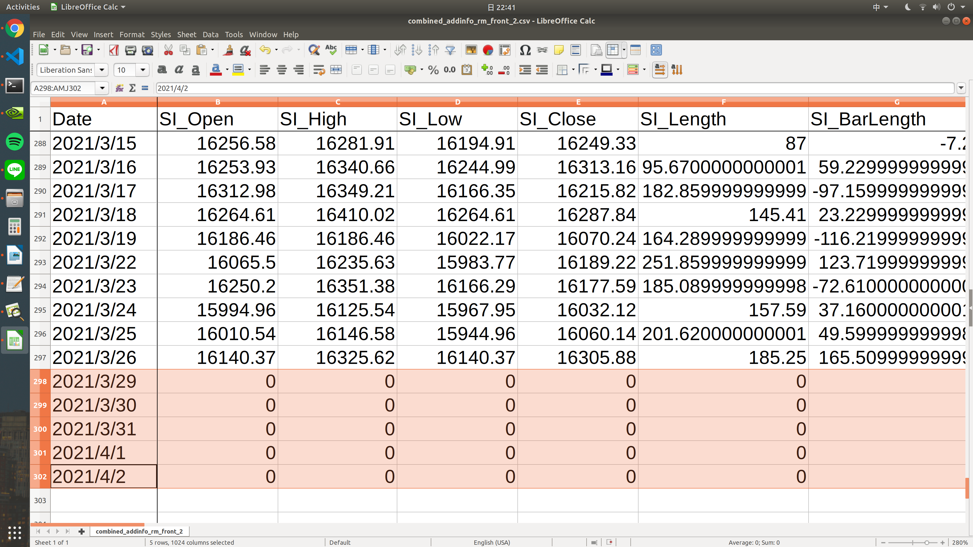
在本次專案中，A值我設為20，B值我設為40，C值則是5。
這個架構確實十分強大，但畢竟不是專門預測股票，而是預測週期性長時間序列的模型。因 此，原始的移動平均法或是簡單粗暴的幾層神經網路能勝過他也不奇怪。我只是想藉機學習一下 比較複雜一點的新技術。

5. 一些訓練圖表
